HISTORIA
LA CONQUISTA ESPAÑOLA

DIVERSIDAD CULTURAL

Por Haydeé Dessal especial para Villa Crespo Digital

Proponen cambiar la denominación del Día de la Raza

12 de octubre del 2009
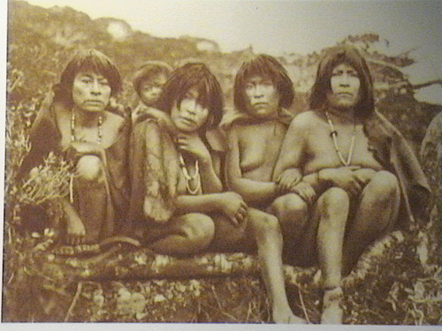
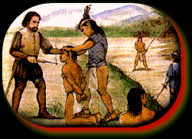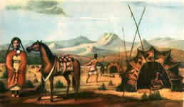

Se presentó este 11 de octubre del corriente año el decreto para que el feriado nacional del 12 de octubre pase a ser el "Día de la Diversidad Cultural Americana". El objetivo de la propuesta es que se transforme en una jornada de valorización de las identidades étnicas y culturales y de reflexión histórica.

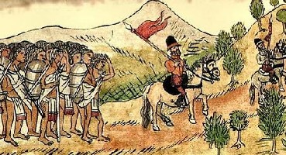
El objetivo de la propuesta es que el feriado, que tradicionalmente conmemora el "Día de la Raza", se transforme en una jornada de valorización de las identidades étnicas y culturales y de reflexión histórica, según señaló el INADI en un comunicado de prensa.

El proyecto propone también "efectuar las modificaciones necesarias para incorporar el cambio en los calendarios escolares y en las currículas de capacitación a docentes".
El acto se realizará hoy a las 12 en el auditorio de la Subsecretaría de la Gestión Pública -Roque Sáenz Peña 511- y contará con la presencia de la presidenta del INADI, María José Lubertino y el subsecretario de Promoción y Protección de Derechos Humanos, Rodolfo Mattarollo.
El escritor Osvaldo Bayer, Gregory Sánchez, del Movimiento Indoamericano; Sandra Painefilú, del pueblo Mapuche; Eulogio Frites, presidente de la Comisión de Juristas Indígenas, y Octorina Zamora, de la comunidad indígena Wichi, completan la nómina de invitados.
Según el proyecto de decreto, la denominación de la efeméride como "Día de la Raza" es inadecuada. La Convención Internacional sobre la Eliminación de Todas las Formas de Discriminación Racial, indica el documento, determina que "toda idea o doctrina de superioridad basada en la diferenciación racial es científicamente falsa, moralmente condenable y socialmente injusta".
Para el INADI, la utilización del término "raza" es abandonada por su carencia de sustento científico porque la biología no ha podido demostrar la existencia de estructuras genéticas de "raza" y por razones políticas y culturales.
La propuesta del organismo se inscribe en la misma línea de la recomendación 84 del "Plan Nacional Contra la Discriminación" que indica "transformar el 12 de octubre en un día de reflexión histórica y de diálogo intercultural".
El proyecto de decreto considera "imprescindible revalorizar las culturas originarias de América, tanto en su faz histórica como presente, reconociendo la diversidad cultural".
El cambio en el significado del feriado, precisa, "implicará armonizar la legislación nacional con el derecho de los pueblos indígenas, consagrando y reconociendo que los derechos humanos tienen los caracteres de universalidad, indivisibilidad e interdependencia".

Caracteres: 2757

